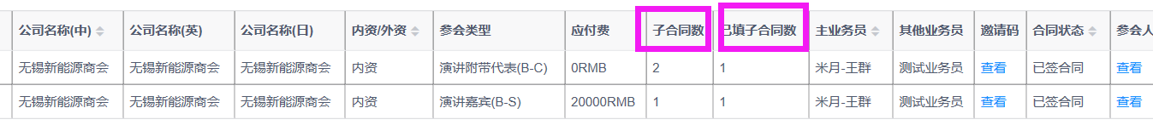
子合同数 改成 应填参会人数
已填子合同数 改成 已填参会人数

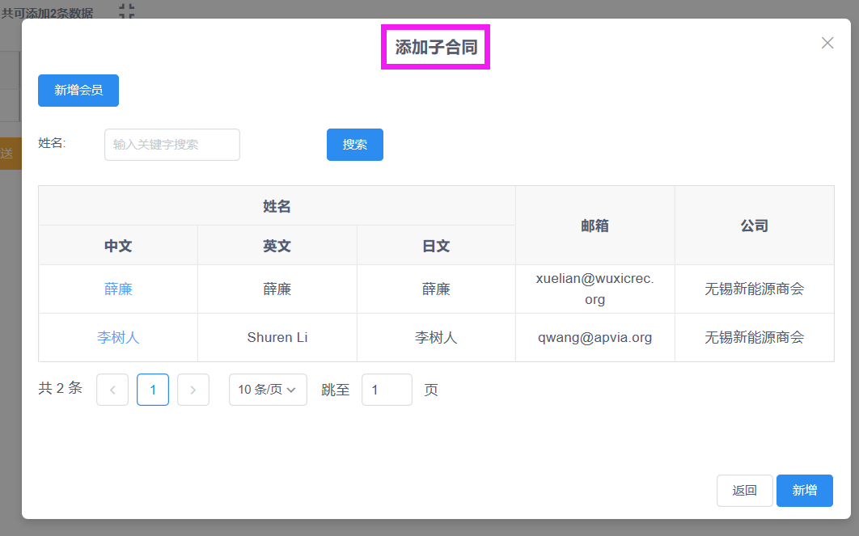
添加子合同 改成 添加参会人员

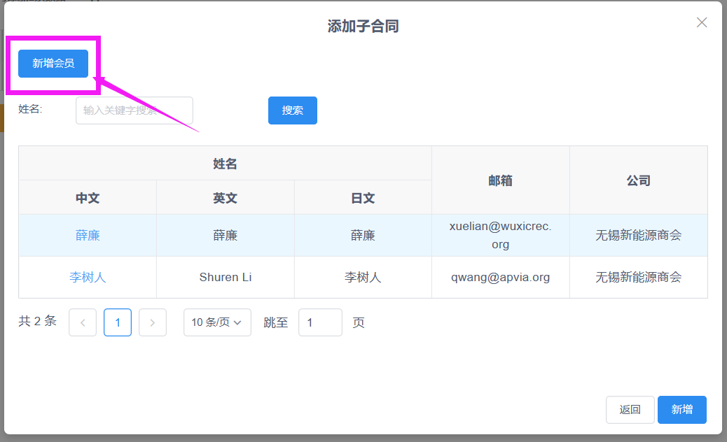
通过这个口子新添加的会员，确认后除信息录入会员数据库，同时添加为参会人员，不要再去操作选中再新增

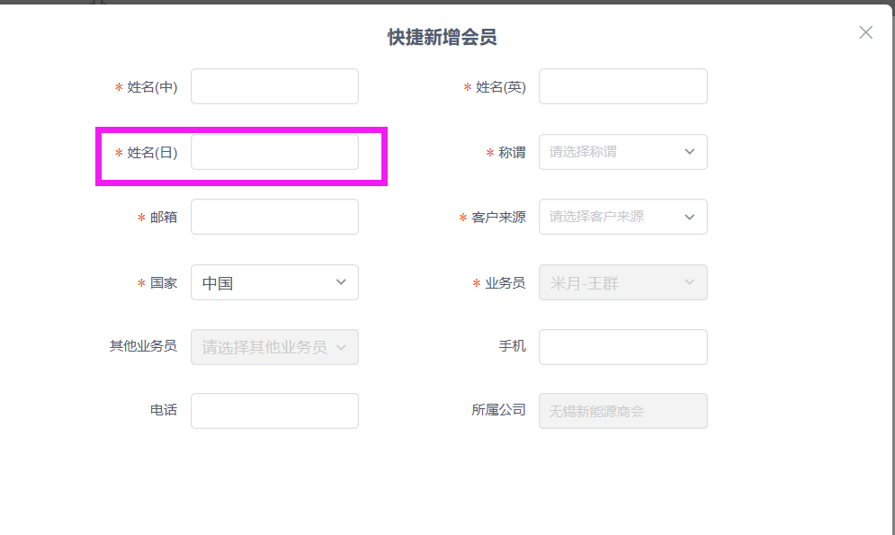
日文改成非必填

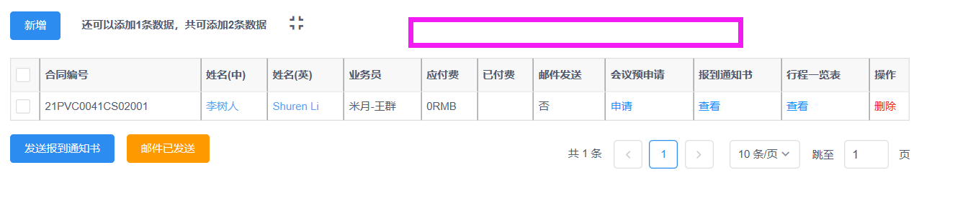
目前点击英文姓名只可以查看会员信息，是否可以调整为可以修改信息

如果可以的话，这个页面上找个位置加个说明：
点击下方中文姓名可以更换参会人员，点击英文姓名可以修改会员信息

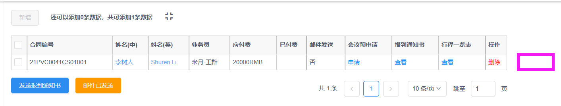
如果是演讲人，是否可以实现有个按钮直接点击可以添加摘要

